松山文創園區街頭藝人展演辦法
- 開放時段及地點:
- 週六、週日及假日開放時段為 10:00 至 18:00，平日不開放。
- 展演位置請參見「四、展演定點圖」。

- 報名方式
- 請於每月15日前至『松山文創園區官方網站』首頁點選『徵件活動』將相關資料上傳至『街頭藝人申請』線上系統，即完成報名。
- 前述申請須經松山文創園區(下稱本園區)審核，經審核通過者，本園區於每月25日前EMAIL 發送確認函通知，未通過審核者將不另行通知。

- 展演相關事項:
- 展演定點申請請洽:松山文創園區營運中心 張先生 (02) 2765-1388#133。
- 請於每月15日前提出申請，可申請下一個月之展演定點(依「一、開放時段及地點」規定)。
- 展演定點開放予表演藝術類及視覺藝術類，且僅接受領有臺北市街頭藝人展演許可證(下稱許可證)者演出，演出者應出具有效期內之許可證，如持過期或經撤銷、廢止之許可證，將不得展演。
- 本園區無戶外電源，演出者如需使用電源請自行準備，展演時若使用延長線及發電機設備，請於申請單上標示，核可後裝置周圍需加設明顯標示牌，發電機旁需配置10型乾粉滅火器至少一支。
- 且應與行人保持適當距離，另線路請固定於地面，避免影響行人通行，並請務必注意用電安全。
- 演出者於公共空間從事藝文活動時，應於現場顯著位置揭示許可證，且遵守相關法令規定及本園區之管理規範。另須配合臺北市文化局及本園區管理人等相關人員之查驗及管理。
- 演出者應遵守噪音管制法相關規定，如遭環保單位告發取締，罰款或相關責任則由演出者自行負責。街頭藝人須配合周邊商家、住家及百貨業者對音量或展演造成影響之反映及勸導，並立即進行改善，若違反相關規定且不聽勸導，本園區將對其施以暫停申請本園區展演定點三個月停權處分。
- 每組街頭藝人每月申請本園區展演定點之次數，不得逾 3次。成功申請者，如未有進行實際展演，除可證明緊急事故、戶外場地因天候因素(例如:下雨、颱風等)無法展演或有其他正當理由且經本園區審核同意者外，本園區將對其施以暫停申請本園區展演定點三個月停權處分。
- 演出者不可使用物品或道具佔位，於展演定點放置展演設備後，應於半小時內回到展演定點開始展演活動，並需公告展演起始時間。若演出者無正當理由且未經本園區審核同意而未於規定時間內回到展演定點，視同未進行實際展演，本園區將逕行取消該次展演且對其施以第 7 點停權處分。
- 演出者於從事展演時需顧及行人通行，不得造成行人、動線通行困難、阻礙無障礙設施、建築出入口及消防安全設施等妨礙通行或公共安全之行為，如有違反，本園區得機動調整或終止表演，以維安全。
- 本園區開放之展演定點僅供演出者從事第 3 點所述相關之藝文(演出)活動，如有造成本園區古蹟建物、場地或設施設備之損壞或汙損，須由演出者負擔相關修復、回復原狀及損害賠償責任，若情節重大將移送法辦。
- 為維持本園區公共安全，演出者應其自備道具、設備等須與觀眾保持適當距離。
- 表演內容不得用火，亦不得違反公序良俗，涉及政治選舉活動、抗議、抗爭或集會遊行活動，或以人體裸露、違法不當、有礙觀瞻之內容為表演素材，同時不得涉及販賣食品、飲料。
- 凡於展演期間，所有物品、設施、人員，由演出者自行投保(包含但不限於火險、竊盜險、 第三人意外責任險、公共意外責任險等)，保險相關事宜應行自理，本園區不負任何責任。
- 演出者應於表演活動結束後，立即完成展演定點的清潔並回復原狀，並由本園區人員確認檢核;如有毀損依第10點辦理;未清理完畢之留置物，本園區概視為廢棄物，得自行清理丟棄，並向演出者追討相關處理費用。
- 本辦法如有未盡事項，得依本園區相關管理規範辦理或另行修訂公布之。

- 展演定點圖
  - 巴洛克花園
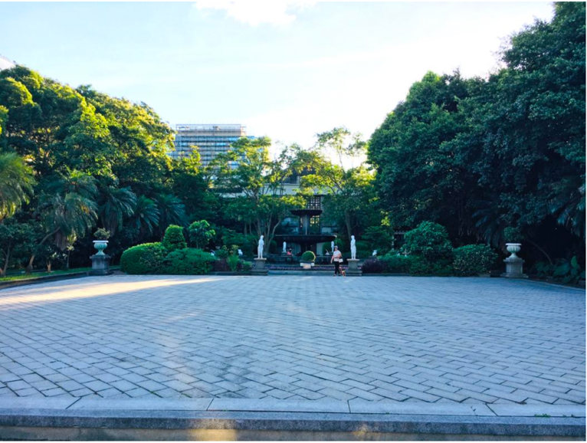

  - 文創大街東側（紅框範圍內）
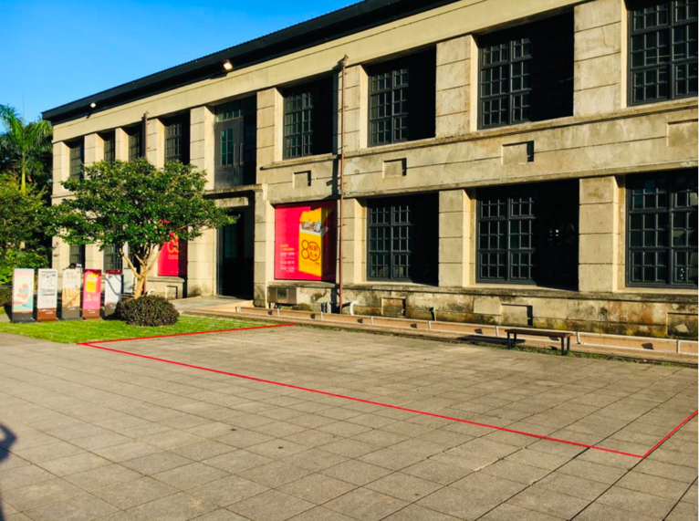
  - 文創大街西側（紅框範圍內）
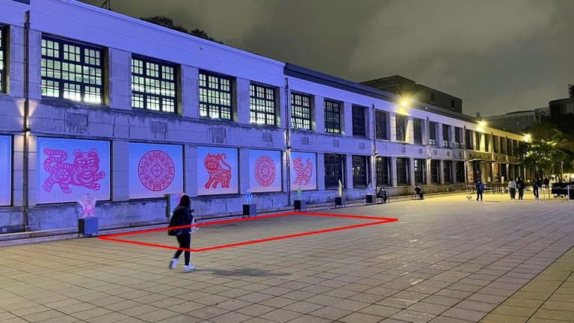

  - 椰林大道口（紅框範圍內）
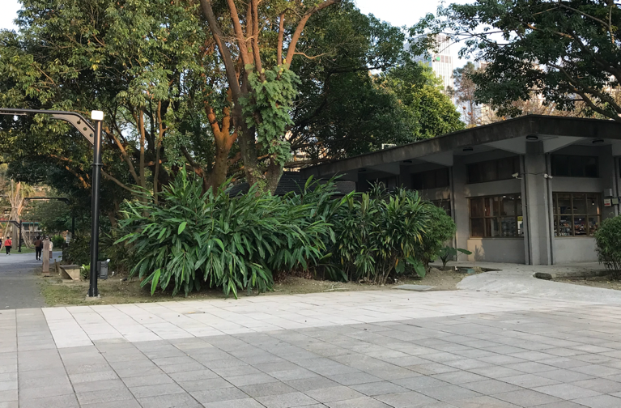
  - 生態池旁木棧平台(空地處即可)
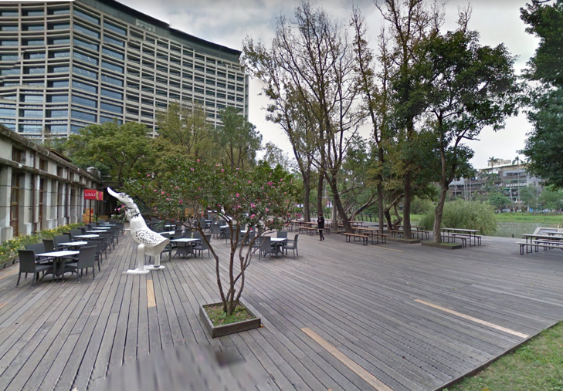

  - 入口9榕樹下
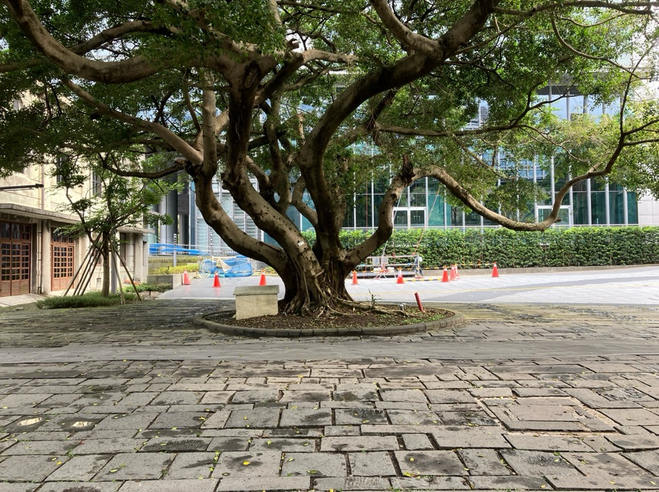

- 松山文創園區街頭藝人展演申請表（粗框內請『勿』填寫）
※申請人請詳實填寫下列申請欄位資料
開放類型 |  | □表演藝術類 □視覺藝術類 |  |  |  | 街頭藝人證 |  |  |  | □提供 □未提供
演出內容
演出設備 |  | □發電機 其他設備包含：
申請人姓名 |  |  |  |  |  | 聯絡電話
表演影片連結
※申請展演時段
申請日期1 | 申請開始展演時間 |  |  |  |  |  | 申請開始結束時間
月 日 | □上午□下午 時 |  |  |  |  |  | □上午□下午 時
月 日 | 申請定點 |  |  | □巴洛克花園 □文創大街東側 □文創大街西側  □椰林大道口 □生態池旁木棧平台 □入口9榕樹下
月 日 | 簽到/時間 |  |  |  | 簽退/時間 |  |  | 備註：
月 日 | □上午□下午 時 |  |  |  | o上午o下午 時
申請日期2 | 申請開始展演時間 |  |  |  |  |  | 申請開始結束時間
月 日 | □上午□下午 時 |  |  |  |  |  | □上午□下午 時
月 日 | 申請定點 |  |  | □巴洛克花園 □文創大街東側 □文創大街西側  □椰林大道口 □生態池旁木棧平台 □入口9榕樹下
月 日 | 簽到/時間 |  |  |  | 簽退/時間 |  |  | 備註：
月 日 | □上午□下午 時 |  |  |  | o上午o下午 時
申請日期3 | 申請開始展演時間 |  |  |  |  |  | 申請開始結束時間
月 日 | □上午□下午 時 |  |  |  |  |  | □上午□下午 時
月 日 | 申請定點 |  |  | □巴洛克花園 □文創大街東側 □文創大街西側  □椰林大道口 □生態池旁木棧平台 □入口9榕樹下
月 日 | 簽到/時間 |  |  |  | 簽退/時間 |  |  | 備註：
月 日 | □上午□下午 時 |  |  |  | o上午o下午 時
本人特此聲明本申請案所提供資料完全屬實，並同意接受及遵守「臺北市街頭藝人從事藝文活動 許可辦法」及「臺北市街頭藝人從事藝文活動展演手冊」之相關規定，如有違反，願負一切責任。
立同意書人簽章: 街頭藝人活動許可證號字號:
檢核項目與結果
本園區 □同意 □不同意 本案場地使用之申請，本案決行後將通知申請人。
其他意見： | □申請人仍於暫停本園區展演定點申請資格期間 o街頭藝人活動許可證失效  □申請資料缺件 尚缺：
承辦單位 |  |  | 會辦單位 |  |  |  |  |  |  |  | 決行
- 現場檢核
申請日期 | 檢核項目
月 日 | □經查現場環境已清潔，設備並無損壞。  申請人簽章：  審核人簽章：  ※經查有下列違規情事:  □街頭藝人證過期、業經撤銷/廢止。  □違反噪音規定，勸導無效。  □延長線及發電設備未加設標示、未與行人保持適當距離、或未固定於地面。  □成功申請，但當日未有進行實際展演且未有正當理由。  □阻礙無障礙設施、建築出入口及消防設施，勸導無效。  □地面損毀。  □其他:
月 日 | □經查現場環境已清潔，設備並無損壞。  申請人簽章：  審核人簽章：  ※經查有下列違規情事:  □街頭藝人證過期、業經撤銷/廢止。  □違反噪音規定，勸導無效。  □延長線及發電設備未加設標示、未與行人保持適當距離、或未固定於地面。  □成功申請，但當日未有進行實際展演且未有正當理由。  □阻礙無障礙設施、建築出入口及消防設施，勸導無效。  □地面損毀。  □其他:
月 日 | □經查現場環境已清潔，設備並無損壞。  申請人簽章：  審核人簽章：  ※經查有下列違規情事:  □街頭藝人證過期、業經撤銷/廢止。  □違反噪音規定，勸導無效。  □延長線及發電設備未加設標示、未與行人保持適當距離、或未固定於地面。  □成功申請，但當日未有進行實際展演且未有正當理由。  □阻礙無障礙設施、建築出入口及消防設施，勸導無效。  □地面損毀。  □其他:

